COLEGIO SANTA ROSA DE LIMA  Sembradores de Esperanza, artesanos de Fraternidad  Evaluación: Historia Fecha: 23 de mayo de 2025  Prof. Graciela Torres Curso: 5º B  Temas: Presidencias Juan D. Perón (1946-1955) | 
Nombre y Apellido: LEANDRO FERNÁNDEZ

1- Lea las siguientes afirmaciones y resalte la/s respuesta/s correcta/s – 4 p
a) ¿Cuáles de las siguientes características corresponden a las dos presidencias de Juan D. Perón?
-Tuvo el apoyo de los trabajadores
-Tuvo mayoría en el Congreso y entre los gobernadores
-Diseñó planes quinquenales

b) ¿A qué presidencia y medida de gobierno corresponde la siguiente imagen?
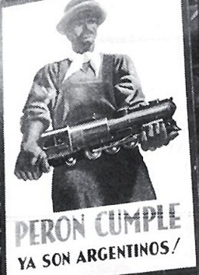 | -Primera Presidencia  -Segunda Presidencia  -Primer Plan Quinquenal  -Segundo Plan quinquenal  -Nacionalización de servicios  -Intervencionismo estatal

c) El intervencionismo estatal se evidenció a través de:
-Nacionalización del Banco Central
-Nacionalización de servicios
-Creación del IAPI

d) Algunas de las características de la economía durante la primera Presidencia fueron:
-Estímulo al desarrollo agropecuario
-Divisas acumuladas
-Inversión de capitales extranjeros
-Desarrollo industrial

e) Las políticas económicas durante la primera presidencia estuvieron marcadas por la fuerte presencia
-De capitales privados extranjeros
-Del Estado
-De capitales privados nacionales

f) ¿A qué Plan Quinquenal corresponde la siguiente imagen?
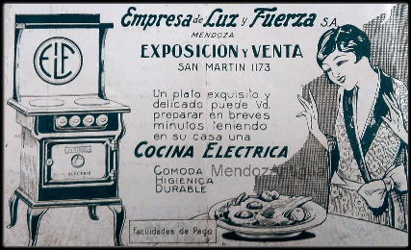 | -Primera  -Segunda

g) La movilidad ascendente durante la primera presidencia de Perón se evidenció en:
-Ascendieron las clases media y baja
-Crecieron la alfabetización y el número de propietarios
-Las clases altas accedieron al mercado interno
-Se fomentó el turismo social

h) Algunos de los cambios políticos más importantes producidos en la primera presidencia fueron:
-Voto femenino
-Reelección presidencial
-Voto a los menores de 18 años

i) La base de votantes de Perón era:
-La joven clase media
-La nueva clase obrera
-Los migrantes del interior

j) Con respecto a la relación de Perón con la Iglesia durante su segundo mandato tuvo algunas de las siguientes características
-Expulsó del país a miembros de la iglesia
-Aprobó la ley de divorcio
-La oposición se unió en torno a la Iglesia
-Se aprobó la enseñanza religiosa en todas las escuelas
-Se cerraron templos en todo el país
-Se prohibieron las fiestas religiosas

k) El 16 de septiembre de 1955, Perón fue derrocado por un golpe de Estado que se caracterizó por:
-Su antecedente fue el bombardeo a la Casa Rosada
-Fue dirigida por la Iglesia
-Previamente se produjo un fuerte aumento de la violencia
-Fue dirigida por las Fuerzas Armadas

2- Lea el siguiente texto y justifique los cuatro fragmentos subrayados – 5 p
Los años peronistas
Entre 1946 y 1955 la figura de Juan Domingo Perón se transformó en el eje central de la política argentina. Desde su rol como Secretario de Trabajo y Previsión, Perón gestó una alianza con los trabajadores que, en 1945, consagró el nacimiento de un nuevo movimiento político. Ese vínculo lo condujo por dos veces consecutivas a la Presidencia de la Nación, y fue mucho más perdurable que el que mantuvo con la Iglesia y las Fuerzas Armadas, dos actores sociales que inicialmente habían respaldado su ascenso al poder.
Desde el punto de vista social, el peronismo extendió los derechos sociales y alentó mejoras en los niveles de vida de la población trabajadora, lo que fue posible también, a través de la Fundación que dirigía su esposa. En lo económico profundizó el intervencionismo del Estado y priorizó el desarrollo de la industria orientada al mercado interno por sobre las actividades agropecuarias. Aunque el segundo mandato coincidió con los primeros signos de estancamiento económico
En el plano político, extendió los derechos electorales y promovió la reforma de la Constitución Nacional que permitió la reelección presidencial.
Asimismo, generó una profunda polarización de la sociedad entre peronistas y antiperonistas. La confrontación entre ambos sectores se manifestó en los diferentes ámbitos de la sociedad

3- Emita una valoración del período estudiado – 1 p

